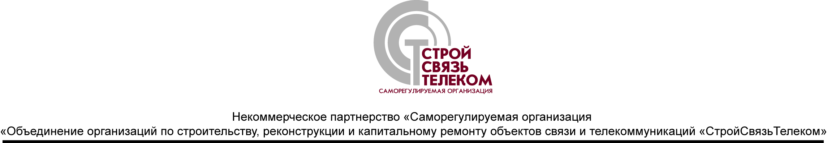

**РЕШЕНИЕ**

**О присвоение статуса «Добросовестный член НП СРО «СтройСвязьТелеком»**

**организациям – членам Партнерства**

**от « 01 » ноября 2013 г. № 5-11/2013**

**Центр контроля деятельности организаций** – членов НП СРО «СтройСвязьТелеком» **рассмотрел сводные данные**, представленные:

- по результатам проверок соблюдения членами НП СРО «СтройСвязьТелеком» требований к выдаче Свидетельств о допуске, требований стандартов НП СРО «СтройСвязьТелеком» и правил саморегулирования, проведенных при получении организациями - членами НП СРО «СтройСвязьТелеком» Свидетельств о допуске в 2013 году;

- по результатам плановых проверок соответствия деятельности организаций – членов НП СРО «СтройСвязьТелеком» требованиям к выдаче свидетельств о допуске к работам; требованиям стандартов НП СРО «СтройСвязьТелеком»; правилам саморегулирования НП СРО «СтройСвязьТелеком»; требованиям Устава НП СРО «СтройСвязьТелеком» за период с 01 августа по 01 ноября 2013 года,

**и принял решение:**

**Признать, что** **требованиям**, **предъявляемым к статусу «Добросовестный член НП СРО «СтройСвязьТелеком»**, **соответствуют** **следующие организации – члены Партнерства:**

| **№ п/п** | **№ в Реестре** | **Наименование организации** | **Генеральный директор** |
| --- | --- | --- | --- |
|  | 29 | ФГУП «Экспериментальный завод научного приборостроения со Специальным конструкторским бюро Российской академии наук» (ЭЗАН) | Бородин Владимир Алексеевич |
|  | 92 | ОАО "Салют" | Цикуненко Сергей Иванович |
|  | 139 | ООО "Элком+" | Тепляков Евгений Евгеньевич |
|  | 192 | ОАО "Московская телекоммуникационная корпорация" ( "Комкор") | Кореш Виктор Иосифович |
|  | 255 | Конструкторской бюро "ИСКРА" | Быстров Евгений Николаевич |
|  | 262 | ООО "Передвижная Механизированная Колонна-402" | Козин Станислав Владимирович |
|  | 263 | ЗАО "Передвижная Механизированная Колонна-402" | Иванов Олег Григорьевич |
|  | 252 | ООО «Цифра Один» | Плешаков Николай Викторович |

**Присвоить указанным организациям – членам Партнерства Статус «Добросовестный член НП СРО «СтройСвязьТелеком».**

**Внести сведения об указанных организациях в Реестр Добросовестных членов НП СРО «СтройСвязьТелеком».**

**Выдать указанным организациям Свидетельства установленного образца.**

Руководитель Центра контроля

деятельности организаций

НП СРО «СтройСвязьТелеком» Руцкая О.М.